Jak zrobić wiosenne kwiatki z bibuły.

4 wzory wiosennej dekoracji domu krok po kroku

Bukiet kwiatków to dobry pomysł na wiosenną dekorację domu, szczególnie teraz w tym trudnym okresie. Te wykonane z bibuły nie zwiędną i będą zdobić wnętrze naszych domów. A więc zaczynamy!

Krok I – wycinanie płatków
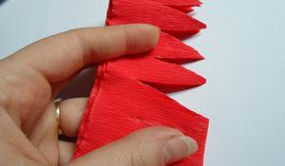
Z rolki bibuły wybranego koloru odetnij pasek szerokości ok. 5 cm. Z jednej jego strony wytnij płatki. Zależnie od tego, jak to zrobisz, uzyskasz inne wzory kwiatków. Możesz po prostu postrzępić bibułę nożyczkami, wycinać płatki zaokrąglone, bardziej trójkątne lub zupełnie nieregularne.

Krok II – Przyklejanie płatków
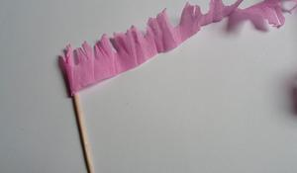
Przyklej pociętą bibułę do wykałaczki, tak żeby część wykałaczki pozostała bez bibuły.

Krok III – Oklejenie łodygi
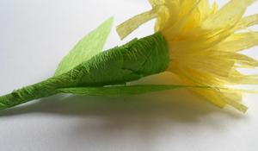
Pozostawioną część wykałaczki oklej zieloną bibułą i przyklej do niej listki. Kwiatek gotowy.
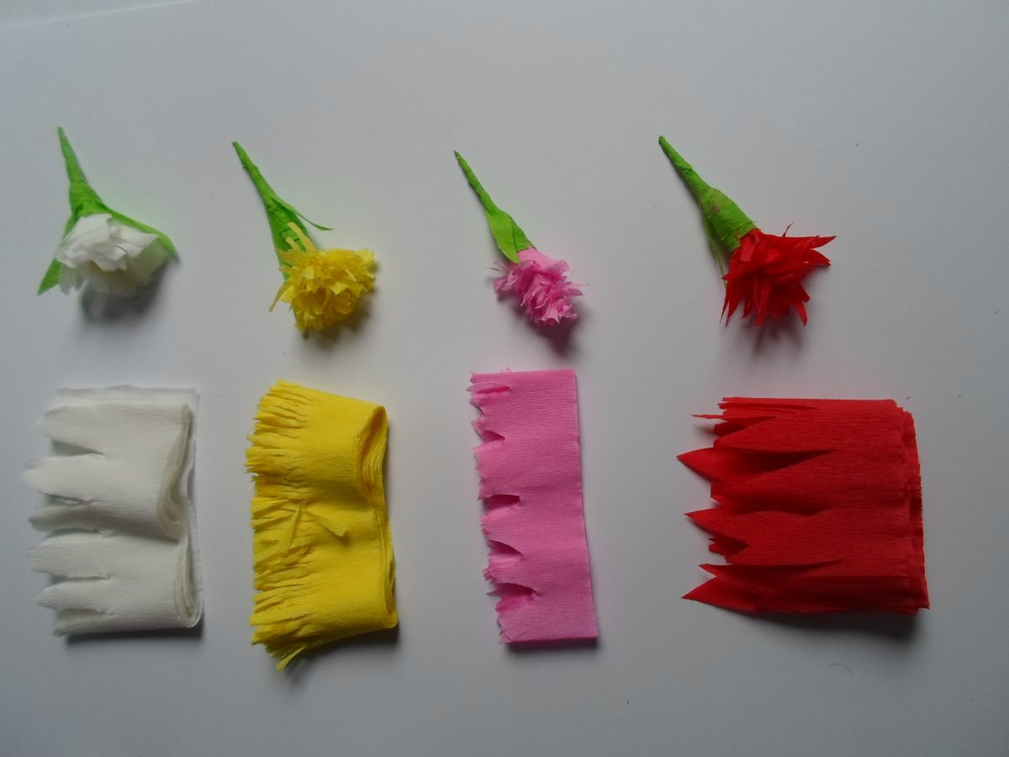
Zależnie od tego, jak wytniesz płatki, możesz uzyskać różne wzory kwiatów.

Miłej zabawy!

A.Z.

